

Lyngdal kommune

Rutiner for vedtaksoppfølging – Brukerveiledning
Sist datert 05.01.16

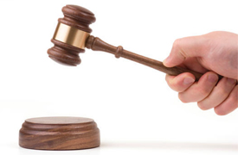

Innholdsfortegnelse:
Hvorfor bruker vi vedtaksoppfølging?
Rutiner for fellestjenesten.
Rutiner for saksbehandler.
Rutiner vedr. rapporter – oppfølging og kontroll for leder
Rutiner vedr. rapportering til politiske utvalg
VEDLEGG:
Brukerveiledning vedr. oppdatering/redigering av opplysninger i «vedtaksoppfølgingsbildet»

Hvorfor bruker vi vedtaksoppfølging?
Vedtaksoppfølging i ePhorte knytter seg opp mot politiske vedtak hvor det er brukt dokumenttype «saksfremlegg» og funksjonen vil gi:
- Fellestjenesten/møtesekretæren og saksbehandlere et system med tilhørende rutiner som gir en enhetlig og sikker oppfølging av vedtak.
- Lederne mulighet til å kontrollere at saker blir fulgt opp i tråd med politisk vedtak.
- Politiske utvalg tilbakemeldinger/rapporter som viser oppfølgingstaus for vedtak for gitt periode.
Vedtaksoppfølgingen krever en ny ekspederingsrutine for fellestjenesten/møtesekretær, samt en oppfølgingsrutine for saksbehandlerne. Det må også foreligge rutiner for vedtakskontroll og vedtaksrapportering.
Fellestjenesten legger inn aktuelle opplysninger i eget registreringsbilde under fanen «vedtak» i ePhorte. Den enkelte saksbehandler vil i venstremenyen få opp aktuelle oppfølgingssaker under «Vedtak for oppfølging». Aktuelle rapporter kan tas ut via menyvalg i ePhorte.
Det kan legges inn en frist for oppfølging (ekspederingsfrist eller utførerfrist). Denne funksjonen tas inntil videre ikke i bruk.
En legger til grunn at saksbehandlerne gjennomfører en løpende oppfølging av vedtak i hht. denne rutinen slik at blant annet rapportene til ledere og utvalg er oppdaterte.

Rutiner for fellestjenesten.
Etter at saksfremlegget er behandlet av politisk utvalg og vedtak er fattet, vil det normalt være behov for konkrete oppfølgingstiltak, inkl. underretning til interne og eksterne instanser/parter. Når møteprotokollen er skrevet, legges det på vedtaksoppfølging på det enkelte saksfremlegg:
- En velger aktuell JP fra utvalgsmodulen.
- En velger fanen «Vedtak» - deretter velger en «Nytt» (skjermbilde 1).
- En velger riktig saksbehandler som er ansvarlig for oppfølgingen.
Riktig saksbehandler er den personen som har laget saksfremlegget.

Leder kan event. gi melding til fellestjenesten om at vedtaksoppfølgingen skal legges til en annen saksbehandler.

Det kan legges inn flere saksbehandlere på hvert vedtak dersom det er flere saksbehandlere som tilsammen vil være ansvarlige for å få gjennomført/ferdigstilt vedtaket.

Fellestjenesten legger inn ny saksbehandler på saken når opprinnelig «vedtaksoppfølger» har ferdigstilt saken (dvs. har gjort sin del av vedtaksoppfølgingen) og gitt fellestjenesten opplysning om hvilken saksbehandler som skal videreføre vedtaksoppfølgingen.

- Det kan legges inn en merknad (opplysning fra møtesekretæren til aktuell saksbehandler). Denne merknaden fjernes av saksbehandleren når det skal legges inn egen statusmerknad (omtales senere i rutinen).

Skjermbilde 1
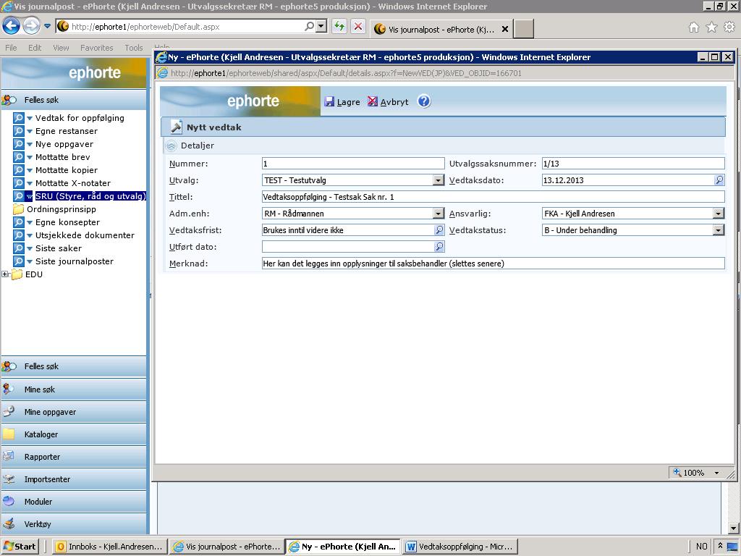

Rutiner for saksbehandler.
Når møtesekretæren legger på en eller flere «vedtaksoppfølginger» på aktuell saksbehandler, fanges dette opp at av predefinert søk under «Felles søk». Søkeresultatet fremkommer i venstremenyen med benevnelsen «Vedtak for oppfølging». Klikker en på dette menyvalget fremkommer skjermbilde 2.

Skjermbilde 2
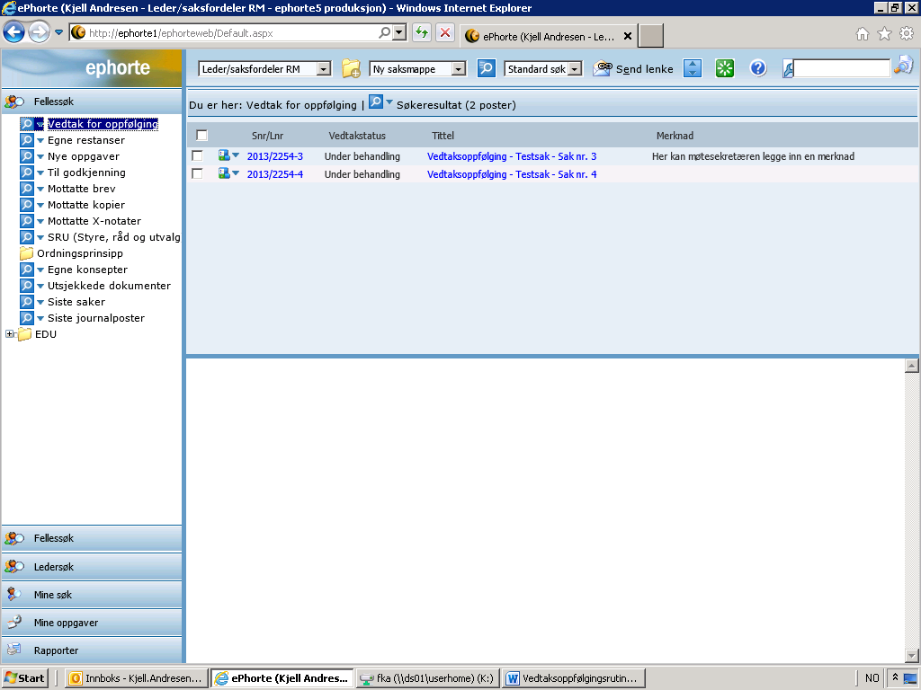

På skjermbilde ser en om møtesekretæren har lagt inn en merknad. Når en klikker på ikonet til venstre for Snr/Lnr og velger rediger, kan en fjerne eventuell merknad fra møtesekretæren. Gå ut ved å lagre. Ingen andre opplysninger skal endres på dette tidspunkt i prosessen.

 |  | 2013/2254-3 | Under behandling | Vedtaksoppfølging - Testsak - Sak nr. 3

Deretter klikker en på Snr/Lnr. Skjermbilde 3 fremkommer og saksbehandler foretar aktuell vedtaksoppfølging via ePhorte.
Det er ulike «melding om vedtak – maler» og de benyttes i ulike sammenhenger:
- Dersom melding om vedtak skal sendes til en eller flere eksterne parter/instanser
(med eventuelle eksterne og/eller interne kopimottakere) benyttes aktuelle partsbrev som ligger under fanen «Behandlinger», se skjermbilde 4.
- Dersom melding om vedtak skal sendes til en eller flere interne mottakere (med eventuelle interne kopimottakere) benyttes N-notat med benevnelsen «Notat – Melding om vedtak». Notatet blir lagt under mottakers restanser.
Det kan også være aktuelt å følge opp/iverksette vedtaket ved bruk av standard brev og e-post (digital forsendelse).
Dersom en velger et annet alternativ enn partsbrev ved vedtaksoppfølgingen (ovennevnte alternativ 1), må en velge «Opprett samlet saksfremstilling som x-dokument». Det lages da en særutskift (saksfremstilling + vedtak) som kan benyttes som vedlegg ved annen underretning (standard brev, internt notat og e-post).

Skjermbilde 3
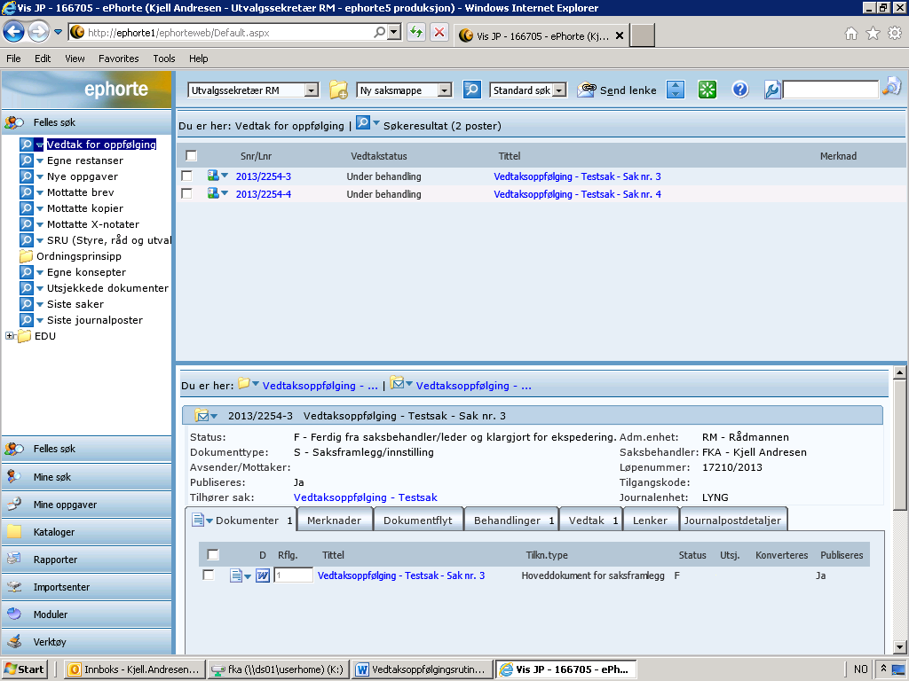

Skjermbilde 4
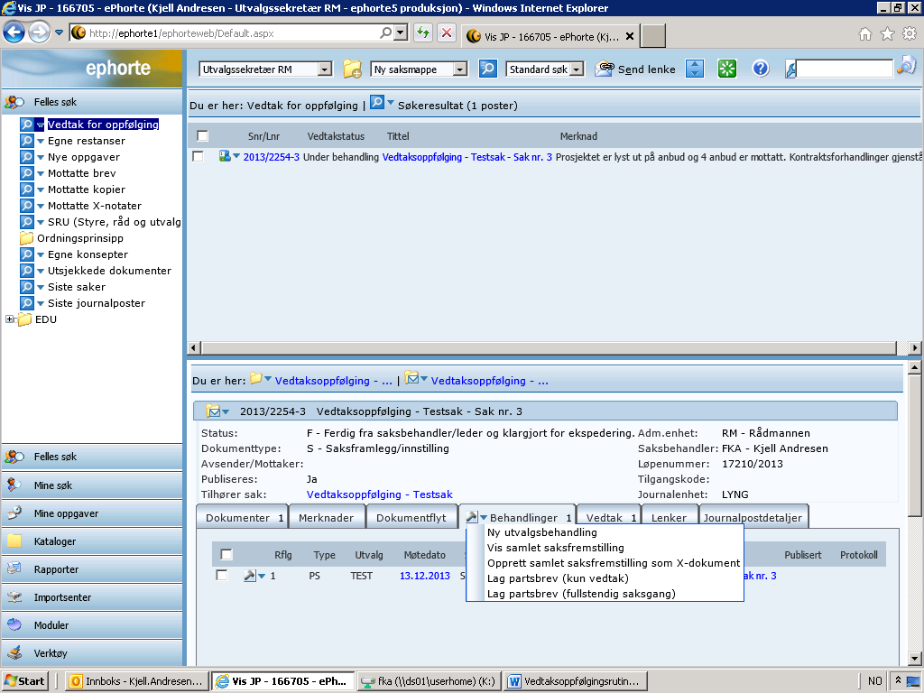
Når saksbehandler/leder har effektuert/iverksatt vedtaket, må følgende gjøres (skjermbilde 5):
- Klikk på tidligere omtalt ikon og velg rediger
- Vedtaksstatusen endres fra «Under behandling» til «Ferdig/iverksatt»
- «Utført dato» legges inn
- Opplysende merknad om iverksetting/oppfølging av saken legges inn. Skal opplyse om iverksatte tiltak/aktiviteter.
- Velg «lagre»
NB:
- Det er viktig at vedtaksoppfølgingen blir gjennomført på beskrevet måte slik at korrekte rapporter for vedtaksoppfølging kan tas ut av ledere, samt fremlegges for aktuelt utvalg.

- Det kan være aktuelt å benytte merknadsfeltet underveis i prosessen før en setter inn «Ferdig/iverksatt». Dette for å gi en midlertidig status. En midlertidig status legges inn når
iverksettelsesperioden strekker seg over flere måneder. Skal alltid benyttes når ferdigstillelse først antas å skje i neste rapporteringsperiode. Det tas ut rapporter i mai/juni og nov./des. som fremlegges for politisk utvalg som referatsak.

- Dersom en annen saksbehandler skal overta/sluttføre vedtaksoppfølgingen (se rutine for fellestjenesten), må det gis opplysninger om dette til fellestjenesten.

Skjermbilde 5
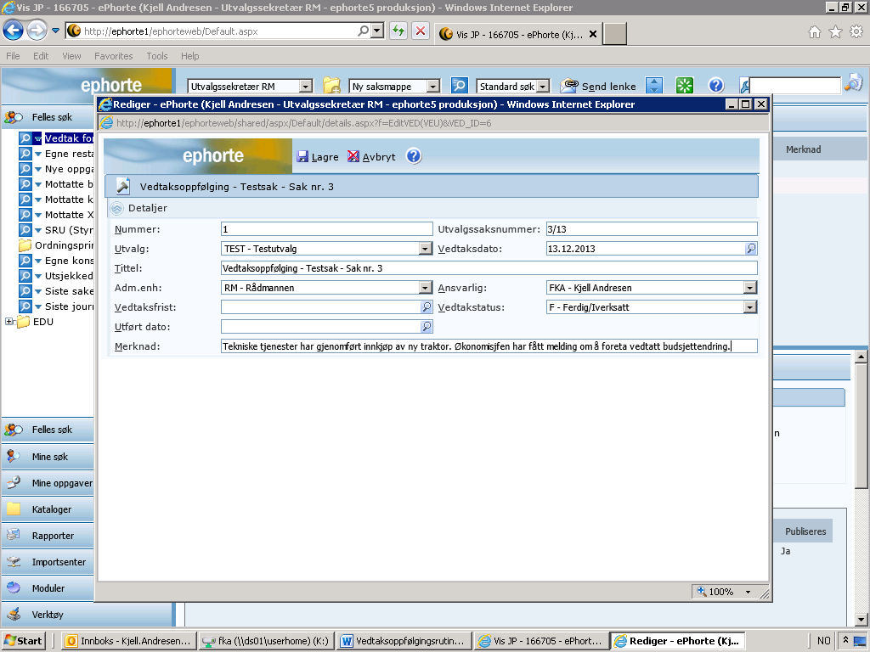
Rutiner vedr. rapporter – oppfølging og kontroll for leder
Lederne har et overordnet ansvar for at politiske vedtak blir fulgt opp/iverksatt/effektuert innen rimelig tid. Oversikt over status i enheten fremgår av aktuell rapport som bla. inneholder opplysninger om de vedtak som er vedtatt i politiske utvalg og om ansatte i enheten som er tillagte ansvar for å følge opp/effektuere.
- Under «Rapporter» i venstremenyen velger en «Utvalg» og deretter «Vedtaksoppfølging» (se skjermbilde 6)
- En bestiller aktuell rapport ved å legge inn aktuelle verdier (se skjermbilde 7).
Husk å legge inn egen enhet.
Rutiner vedr. rapportering til politiske utvalg
Fellestjenesten/møtesekretæren skal to ganger pr. år (før sommerferien og før årsskiftet) ta ut en rapport for hvert utvalg som viser vedtaksoppfølgingen det siste halve året. Rapporten vil normalt også omfatte det siste møte i «foregående» halvår (f.eks. vil rapporten til kommunestyremøte i desember også omfatte kommunestyremøte i juni).
Det tas også ut rapporter fra tidligere halvårsperioder dersom det fins saker som fremdeles er under behandling. Skal ikke omfatte saker som er ferdigstilte.

Aktuell administrativ enhet tar ut en foreløpig rapport som gjennomgås for å kvalitetssikre vedtaksoppfølgingen. Fellestjenesten får beskjed når endelig rapport kan tas ut.
Rapporten legges fram for utvalget som en referatsak.
Uttak av rapport:
- Under «Rapporter» i venstremenyen velger en «Utvalg» og deretter «Vedtaksoppfølging» (se skjermbilde 6)
- En bestiller aktuell rapport ved å legge inn aktuelle verdier (se skjermbilde 7)
- Velg rett utskriftsformat, normalt word. Det gir mulighet for å forta nødvendig redigering i rapporten før den sendes til utvalget.

Skjermbilde 6
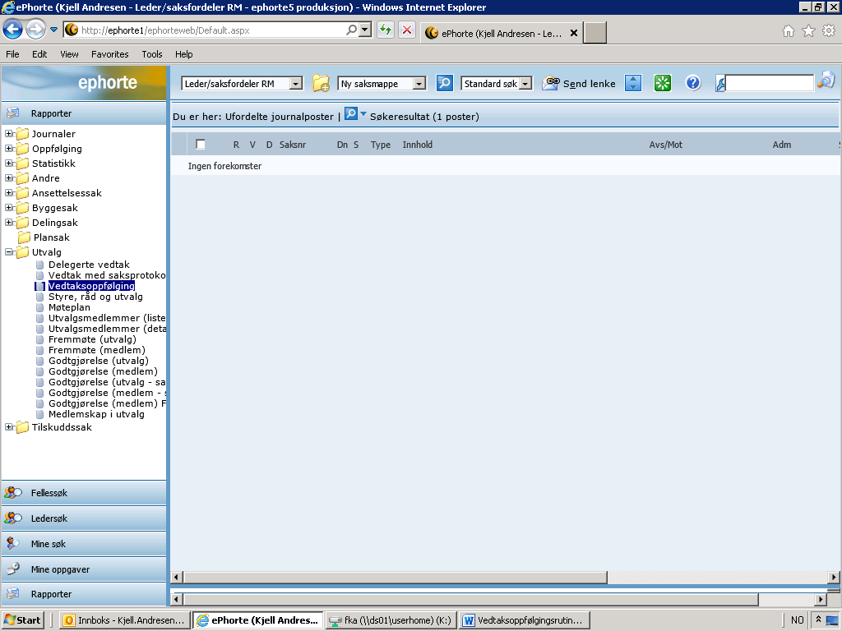

Skjermbilde 7
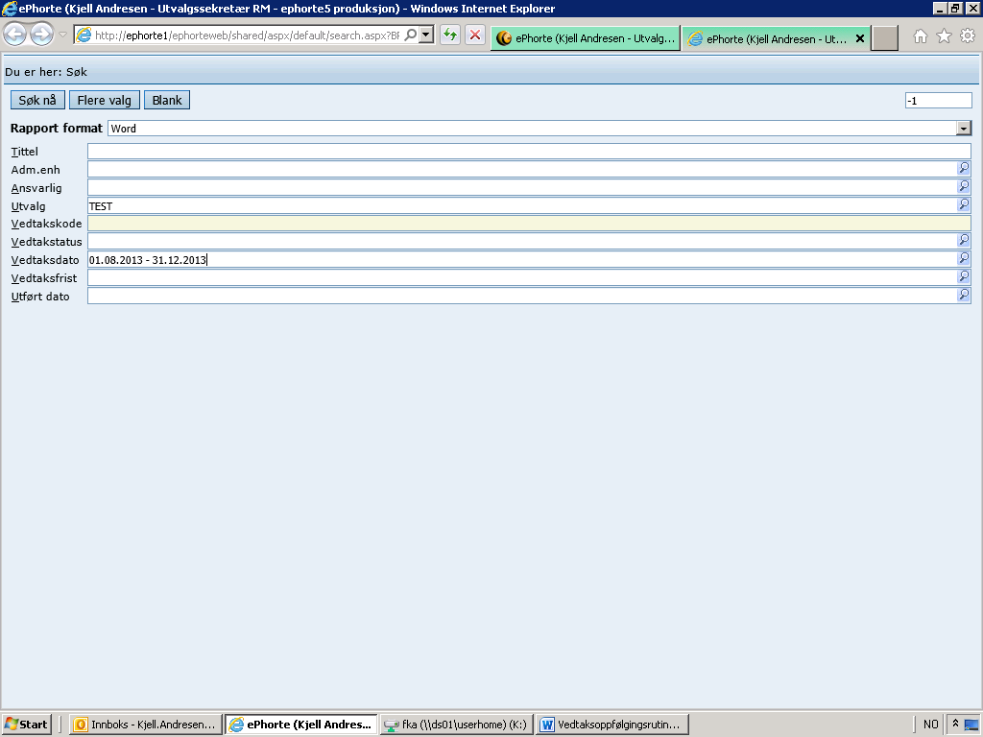

Skjermbilde 8 viser et eksempel på en rapport vedr. vedtaksoppfølging som kan benyttes av ledere og som kan legges fram for utvalg som referat.

Skjermbilde 8
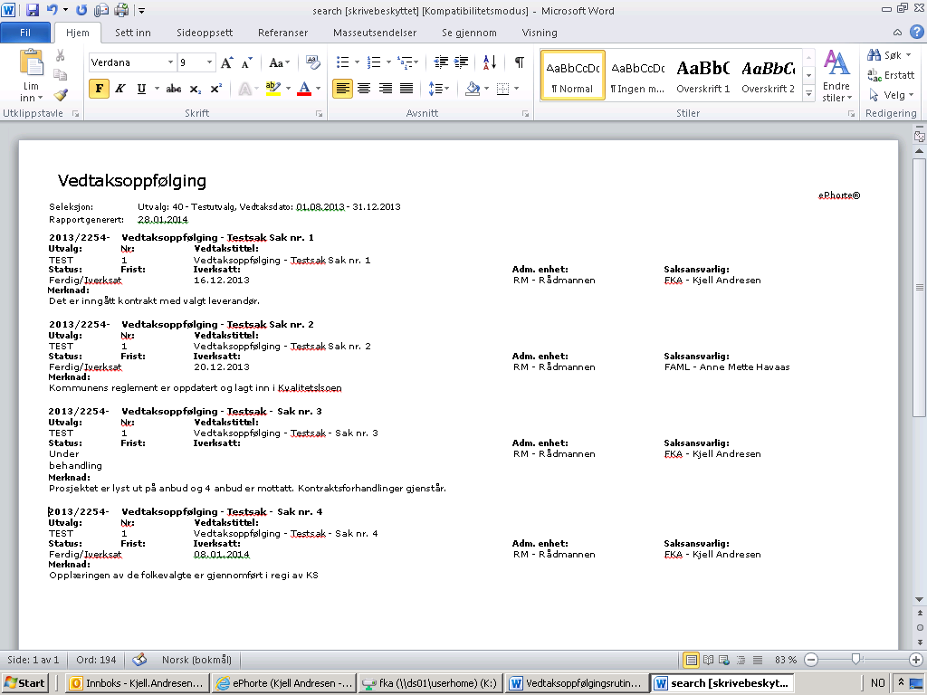

VEDLEGG:
Brukerveiledning vedr. oppdatering/redigering av opplysninger i «vedtaksoppfølgingsbilde»
1. Søk fram aktuell sak i Ephorte (få fram alle journalposter – Bilde 1). Klikk på aktuelt S-dokument (saksfremlegg).
2. I neste skjermbilde klikker en på fanen «Vedtak» (Bilde 2)
3. Klikk deretter på «hammeren» helt til venstre og velg «Redigere» (Bilde 3)
4. Foreta redigeringer/oppdateringer i skjermbilde (Bilde 4). Husk å lagre

Bilde 1

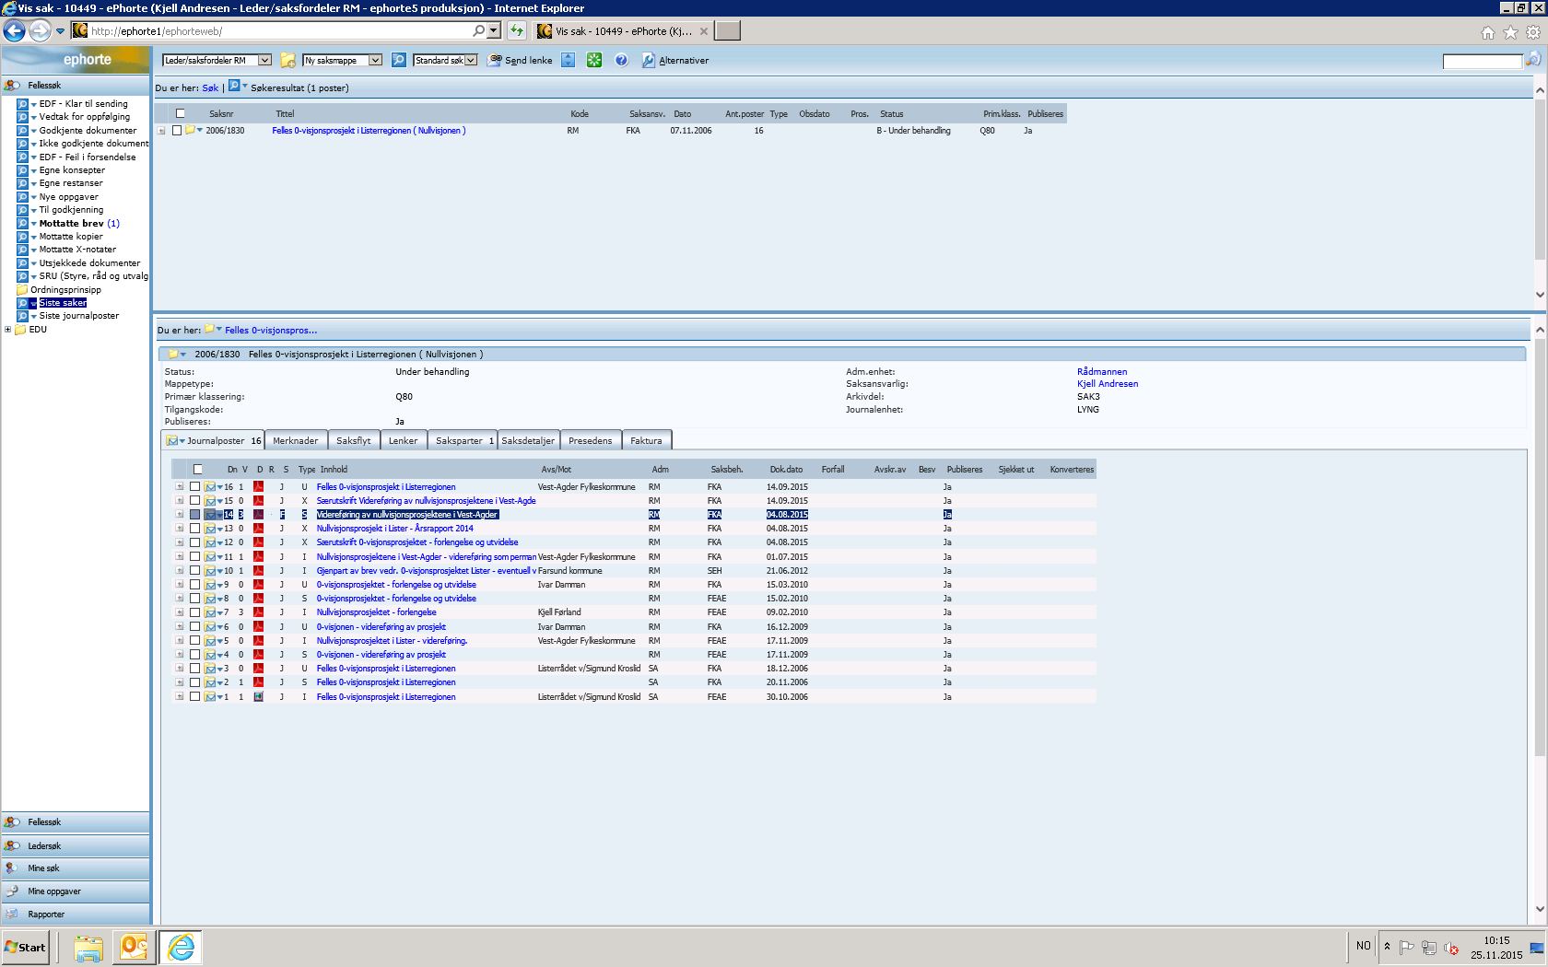

Bilde 2
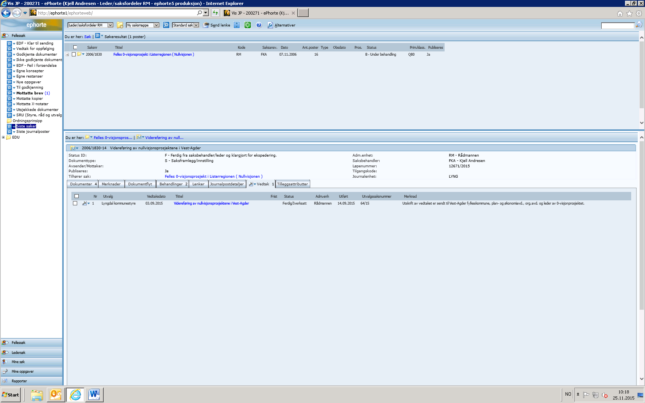

Bilde 3
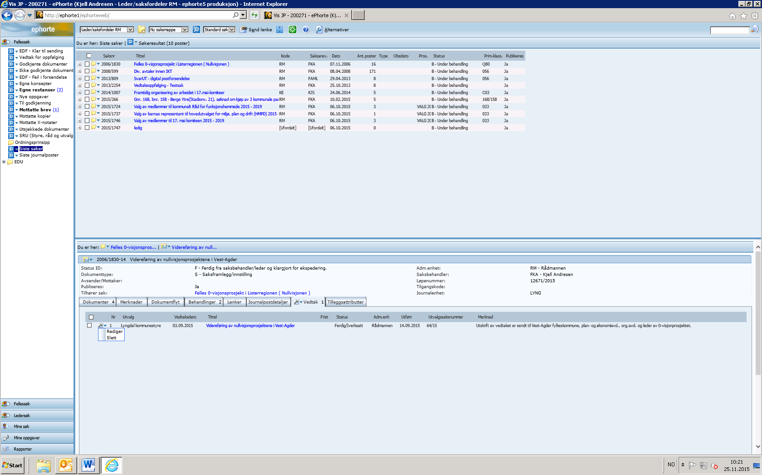

Bilde 4
